В.В.Маяковский
(1893—1930)

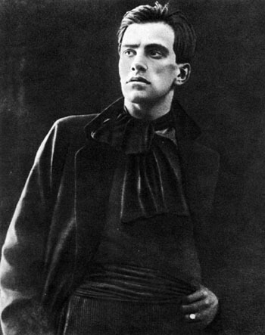
Выполнила ученица 11 «Б» класса
Кузнецова Дарья

“Ни один поэт не оказал такого решающего и непосредственного влияния на мировую прогрессивную поэзию, как Маяковский… Он стал центральной фигурой поэзии 20 века”Ф.Н.Пицкель
“Новый и мощный талант налетел, как ураган, с востока и разметал старые ритмы и образы, как этого не смел еще ни один поэт”,- вспоминал И.Бехер. По словам Пабло Неруды, Маяковский “восхищал свое время столькими открытиями, что поэзия с его появлением и уходом преобразилась, словно пережила настоящую бурю”

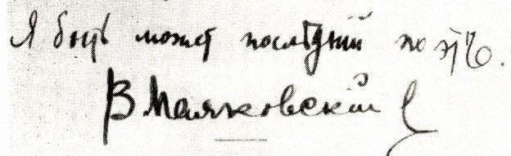

Синквейн

Маяковский.
Талантливый,яркий.
Обличает,любит,страдает.
«Слово ласковое-мастер дивных див.»
Поэт.
Биография
7 (19) июля 1893 — родился в селе Багдати (ныне Маяковский) близ Кутаиси, Грузия, в семье лесничего. После смерти отца семья переехала в Москву.11 месяцев. В 1911 году он поступает в Московское училище живописи. 1912—выступил в печати со стихотворением «Ночь». Начало участия в литературной группе футуристов.1919-1922 — активная работа в Российском телеграфном агентстве (РОСТА), выпуск агитплакатов (более 3000); поэма «150 000 000», которая была отрицательно встречена Лениным.1922 — «Прозаседавшиеся» — благосклонный отзыв Ленина; поездка в Америку, цикл стихов об Америке.1924 — поэма «Владимир Ильич Ленин»; повседневная работа в газетах «Известия», «Комсомольскаяправда».
1927 — поэма «Хорошо!»; активное участие в борьбе существовавших тогда литературных группировок («ЛЕФ»; «Новый ЛЕФ»).
14 апреля 1930 — покончил жизнь самоубийством в Москве.

Маяковский не признавал традиционные стихотворные размеры, он придумывал для своих стихов ритм; полиметрические композиции объединяются стилем и единой синтаксической интонацией, которая задаётся графической подачей стиха: сначала разделением стиха на несколько строк, записываемых в столбик, а с 1923 года знаменитой «лесенкой», которая стала «визитной карточкой» Маяковского. Лесенка помогала Маяковскому заставить читать его стихи с правильной интонацией, так как запятых иногда было недостаточно. В своем творчестве, Маяковский тщательно работал со словом. Перепетии революционного времени сформировали в поэте трибуна, страстного борца за лучшее будущее. Он знал, что его произведения новое слово в переломной эпохе, своеобразные манифесты, монологи поэта о себе в новом времени, которые и звучать должны по-новому. Отражая свой взгляд на быстро меняющуюся историю, быстро меняющиеся условия жизни, лексику и внутренний ритм стихотворений поэт старался сделать как можно более динамичной.С первых же строк стихотворения поэт задает высокий темп, подчеркивая напряженность, непримиримость, ответственность отражаемого момента.

Сочетая литературную лексику с разговорной, что быть близким и понятным широкому кругу читателей, он использует неологизмы рожденные революционным настроением масс.
Неологизмы В.Маяковского (громадьё, декабрый,фырк)
Дамьё от меня ракетой шарахалось... но с детства людьё трудами муштровано.
Леевой (творительный падеж от "леева") — неологизм Маяковского от слова "лить".

Тело лазоревосинесквозное, ...Эскадры верблюдокорабледраконьи, ...школа – кино америколицее, Маяковский прекрасно знал силу слова, его воздействие на слушателей. Отсюда краткость, выразительность и образность его стихов. Надо быть понятным широкому кругу слушателей и читателей, чтобы вести их за собой, организовать на «бой и на труд», на новые свершения или заклеймить врага.

